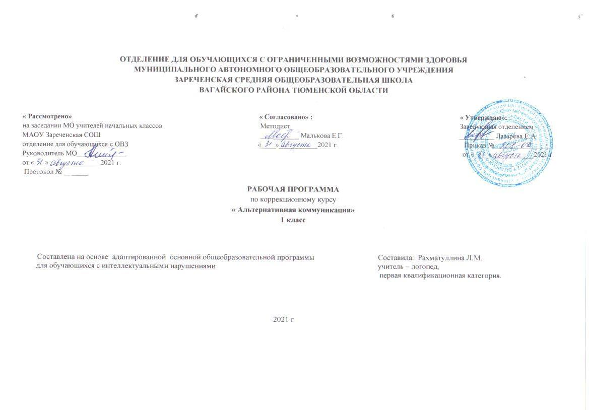

- Пояснительная записка
Программа коррекционного курса «Альтернативная коммуникация» 1 класс разработана на основе Федерального государственного образовательного стандарта образования обучающихся с умственной отсталостью (интеллектуальными нарушениями), Примерной адаптированной основной общеобразовательной программы образования обучающихся с умственной отсталостью (интеллектуальными нарушениями) (вариант 2). Программа разработана на основании следующих нормативно - правовых документов:
- Федеральный Закон «Об образовании в Российской Федерации» от 29.12.2012 №273-ФЗ.
- Приказ Министерства образования и науки Российской Федерации от 19.12.2014 №1599 «Об утверждении федерального государственного образовательного стандарта образования обучающихся с умственной отсталостью (интеллектуальными нарушениями)».
- Учебный план отделения для обучающихся с ОВЗ МАОУ Зареченская СОШ.
- Инструктивное письмо Министерства образования РФ от 14.12.2000 г. № 2 «Об организации работы логопедического пункта общеобразовательного учреждения».
- Адаптированная образовательная программа отделения для обучающихся с ОВЗ МАОУ Зареченская СОШ.
Цель курса – формирование коммуникативных и речевых навыков с использованием средств вербальной и невербальной коммуникации, умения пользоваться ими в процессе социального взаимодействия.
Основными задачами коррекционной работы являются: выбор доступного ребенку средства невербальной коммуникации, овладение
выбранным средством коммуникации и использование его для решения соответствующих возрасту житейских задач.
- Общая характеристика коррекционного курса.
У ребенка с умеренной, тяжелой, глубокой умственной отсталостью, с ТМНР, не владеющего вербальной речью, затруднено общение с окружающими, что в целом нарушает и искажает его психическое и интеллектуальное развитие. В этой связи обучение ребенка речи с использованием альтернативных (дополнительных) средств коммуникации является необходимой частью всей системы коррекционно-педагогической работы. Альтернативные средства общения (мимика, жест, графическое изображение) могут использоваться для дополнения речи (если речь невнятная, смазанная) или ее замены, в случае ее отсутствия.
Коррекционный курс включает следующие разделы:
Коммуникация:
  - Коммуникация с использованием вербальных средств
  - Коммуникация с использованием невербальных средств
Развитие речи средствами вербальной и невербальной коммуникации:
  - Импрессивная речь
  - Экспрессивная речь
Коммуникация с использованием вербальных средств:
- Установление зрительного контакта с собеседником
- Реагирование на собственное имя.
- Приветствие собеседника звуком (словом).
- Привлечение к себе внимания звуком (словом).
- Выражение своих желаний звуком (словом).
- Обращение с просьбой о помощи, выражая её звуком (словом).
- Выражение согласия (несогласия) звуком (словом).
- Выражение благодарности звуком (словом).
- Прощание с собеседником звуком (словом).
Коммуникация с использованием невербальных средств:
- Указание взглядом на объект при выражении своих желаний, ответе на вопрос.
- Выражение мимикой, жестом согласия (несогласия), удовольствия (неудовольствия); приветствие (прощание) с использованием мимики и жеста.
- Выражение согласия (несогласия), удовольствия (неудовольствия), благодарности, своих желаний, приветствие (прощание), обращение за помощью, ответы на вопросы, задавание вопросов с использованием графического изображения (фотография, цветная картинка, черно-белая картинка, пиктограмма).
Импрессивная речь (умение понимать обращенную речь):
- Реагирование на собственное имя.
- Понимание слов, обозначающих предмет
- Понимание обобщающих понятий
- Понимание слов, обозначающих действия предмета
- Понимание слов, обозначающих признак действия.
- Понимание слов, обозначающих число, количество предметов
- Понимание простых предложений.
Экспрессивная речь
- Экспрессия с использованием средств невербальной коммуникации
- Называние (употребление) отдельных звуков, звукоподражаний, звуковых комплексов.
- Называние (употребление) простых по звуковому составу слов (мама, папа и др.)
- Называние собственного имени.
- Экспрессия с использованием средств невербальной коммуникации.
- Использование графического изображения для обозначения предметов и объектов.
- Использование графического изображения для обозначения действия предмета.
- Использование графического изображения для обозначения признака предмета (цвет, величина, форма и др.).
- Использование графического изображения для обозначения признака действия, состояния (громко, тихо, быстро, медленно, хорошо, плохо, весело, грустно и др.).
- Использование карточки для обозначения числа и количества предметов (пять, второй и др.
- Ответы на вопросы по содержанию текста с использованием графического изображения.
- Описание места коррекционного курса в учебном плане.
В учебном плане коррекционный курс представлен в 1классе с расчетом 2 часа в неделю, 66 часов в год.
4. Личностные и предметные результаты освоения коррекционного курса.
Предметные результаты освоения курса.
1). Понимание обращенной речи и смысла доступных невербальных графических знаков (рисунков, фотографий, пиктограмм и других графических изображений), неспецифических жестов.
2). Овладение умением вступать в контакт, поддерживать и завершать его, используя традиционные (вербальные) и альтернативные средства коммуникации, соблюдая общепринятые правила поведения.
3). Умение пользоваться доступными средствами коммуникации в практике экспрессивной и импрессивной речи для решения соответствующих возрасту житейских задач.
4). Использование доступных средств коммуникации для передачи сообщения.
5). Понимание слов, обозначающие объекты и явления природы, объекты рукотворного мира и деятельность человека.
6). Узнавание, называние буквы; чтение простого гласного слога.
7). Выполнение графических действий с использованием элементов графем: обводка, штриховка, печатание букв (слов), копирование с образца отдельных букв.
Личностные результаты:
1). Основы персональной идентичности, осознание своей принадлежности определенному полу, осознание себя как «Я».
2). Социально – эмоциональное участие в процессе общения и деятельности.
3). Формирование социально ориентированного взгляда на окружающий мир.
5. Содержание коррекционного курса
Коммуникация с использованием невербальных средств
Указание взглядом на объект при выражении своих желаний, ответе на вопрос. Выражение мимикой согласия (несогласия), удовольствия (неудовольствия); приветствие (прощание) с использованием мимики. Выражение жестом согласия (несогласия), удовольствия (неудовольствия), благодарности, своих желаний; приветствие (прощание), обращение за помощью, ответы на вопросы с использованием жеста. Привлечение внимания звучащим предметом; выражение удовольствия (неудовольствия), благодарности звучащим предметом; обращение за помощью, ответы на вопросы, предполагающие согласие (несогласие) с использованием звучащего предмета. Выражение своих желаний, благодарности, обращение за помощью, приветствие (прощание), ответы на вопросы с предъявлением предметного символа. Выражение согласия (несогласия), удовольствия (неудовольствия), благодарности, своих желаний, приветствие (прощание), обращение за помощью, ответы на вопросы, задавание вопросов с использованием графического изображения (фотография, цветная картинка, черно-белая картинка, пиктограмма). Выражение согласия (несогласия), удовольствия (неудовольствия), благодарности, своих желаний, приветствие (прощание), обращение за помощью, ответы на вопросы, задавание вопросов с использованием карточек с напечатанными словами. Выражение согласия (несогласия), удовольствия (неудовольствия), благодарности, своих желаний, приветствие (прощание), обращение за помощью, ответы на вопросы, задавание вопросов с использованием таблицы букв.
Выражение согласия (несогласия), удовольствия (неудовольствия), благодарности, своих желаний, приветствие (прощание), обращение за помощью, ответы на вопросы, задавание вопросов с использованием карточек Pecs. Привлечение внимания, выражение согласия (несогласия), благодарности, своих желаний, обращение за помощью, ответы на вопросы, задавание вопросов, приветствие (прощание) с использованием карточек Pecs». Выражение согласия (несогласия), благодарности, своих желаний, приветствие (прощание), обращение за помощью, ответы на вопросы, задавание вопросов, рассказ о себе, прошедших событиях и т.д. с использованием карточек Pecs. Выражение своих желаний, согласия (несогласия), благодарности, приветствие (прощание), обращение за помощью, ответы на вопросы, задавание вопросов, рассказывание с использованием карточек Pecs Выражение своих желаний, согласия (несогласия), благодарности, приветствие (прощание), обращение за помощью, ответы на вопросы, задавание вопросов, рассказывание с использованием компьютера (планшетного компьютера).
Развитие речи средствами невербальной коммуникации
Импрессивная речь
Понимание простых по звуковому составу слов (мама, папа, дядя и др.). Реагирование на собственное имя. Узнавание (различение) имён членов семьи, учащихся класса, педагогов. Понимание слов, обозначающих предмет (посуда, мебель, игрушки, одежда, обувь, животные, овощи, фрукты, бытовые приборы, школьные принадлежности, продукты, транспорт, птицы и др.). Понимание обобщающих понятий (посуда, мебель, игрушки, одежда, обувь, животные, овощи, фрукты, бытовые приборы, школьные принадлежности, продукты, транспорт, птицы и др.). Понимание слов, обозначающих действия предмета (пить, есть, сидеть, стоять, бегать, спать, рисовать, играть, гулять и др.). Понимание слов, обозначающих признак предмета (цвет, величина, форма и др.). Понимание слов, обозначающих признак действия, состояние (громко, тихо, быстро, медленно, хорошо, плохо, весело, грустно и др.). Понимание слов, указывающих на предмет, его признак (я, он, мой, твой и др.). Понимание слов, обозначающих число, количество предметов (пять, второй и др.). Понимание слов, обозначающих взаимосвязь слов в предложении (в, на, под, из, из-за и др.). Понимание простых предложений. Понимание сложных предложений. Понимание содержания текста.
Экспрессия с использованием средств невербальной коммуникации.
Сообщение собственного имени посредством напечатанного слова (электронного устройства). Сообщение имён членов семьи (учащихся класса, педагогов класса) посредством напечатанного слова (электронного устройства). Использование графического изображения (для обозначения предметов и объектов (посуда, мебель, игрушки, одежда, обувь, животные, овощи, фрукты, бытовые приборы, школьные принадлежности, продукты, транспорт, птицы и др.). Использование графического изображения для обозначения действия предмета (пить, есть, сидеть, стоять, бегать, спать, рисовать, играть, гулять и др.). Использование графического изображения для обозначения признака предмета (цвет, величина, форма и др.). Использование графического изображения для обозначения обобщающих понятий (посуда, мебель, игрушки, одежда, обувь, животные, овощи, фрукты, бытовые приборы, школьные принадлежности, продукты, транспорт, птицы и др.).
Использование графического изображения для обозначения признака действия, состояния (громко, тихо, быстро, медленно, хорошо, плохо, весело, грустно и др.). Использование напечатанного слова для обозначения слова, указывающего на предмет, его признак (я, он, мой, твой и др.). Использование для обозначения числа и количества предметов (пять, второй и др.). Составление простых предложений с использованием графического изображения. Ответы на вопросы по содержанию текста с использованием графического изображения. Составление рассказа по последовательно продемонстрированным действиям с использованием графического изображения (электронного устройства). Составление рассказа по одной сюжетной картинке с использованием графического изображения. Составление рассказа по серии сюжетных картинок с использованием графического изображения. Составление рассказа о прошедших, планируемых событиях с использованием графического изображения.
- Календарно – тематическое планирование.
№ п/п | Тема | Кол-во  часов | Дата
 |  |  | По плану | По факту
1 | Изучение медицинских карт. | 1
2 | Диагностика. | 1
3 | Диагностика. | 1
4 | Диагностика. | 1
5 | Жесты символы и их значение. | 1
6 | Жест и символ «Здравствуй», «Привет» | 1
7 | Жест и символ «Досвидание», «Пока» | 1
8 | Положительные эмоции на лице (радость, восторг) | 1
9 | Положительные эмоции на лице (грусть, удивление, огорчение) | 1
10 | Отрицательные эмоции на лице (страх, злость, стыд, отвращение) | 1
11 | Знакомство с жестом и символом «Есть», «Кушать» | 1
12 | Знакомство с жестом и символом «Пить» | 1
13 | Ситуация «Я хочу есть» | 1
14 | Ситуация «Я хочу пить» | 1
15 | Мое имя. | 1
16 | Мое имя. | 1
17 | Понимание речевых сигналов. | 1
18 | Понимание речевых сигналов. | 1
19 | Пиктограммы. | 1
20 | Пиктограммы. | 1
21 | Подготовка руки к письму. | 1
22 | Графомоторные навыки | 1
23 | Развитие слухового внимания. | 1
24 | Развитие слухового внимания. | 1
25 | Школьные принадлежности. | 1
26 | Слушание сказок. | 1
27 | Слушание сказок. | 1
28 | Развитие зрительного восприятия (конструирование). | 1
29 | Развитие зрительного восприятия (конструирование). | 1
30 | Использование мимики. | 1
31 | Мимика и жесты. | 1
32 | Пиктограммы-фотографии. | 1
33 | Пиктограммы-фотографии. | 1
34 | Ответ на приветствие. | 1
35 | Использование согласованных движений рук, глаз и тела при общении. | 1
36 | Поддержание контакта. | 1
37 | Просьба о помощи. | 1
38 | Графомоторные навыки. | 1
39 | Графомоторные навыки. | 1
40 | Выражение согласия или несогласия. | 1
41 | Выражение благодарности. | 1
42 | Прощание с собеседником. | 1
43 | Прощание с собеседником. | 1
44 | Импрессивная речь. Понимание простых слов. | 1
45 | Понимание простых слов. | 1
46 | Понимание существительных – имен. | 1
47 | Понимание существительных – имен одноклассников. | 1
48 | Повторение пройденного. Составление альбома с пиктограммами. | 1
49 | Составление альбома с пиктограммами. | 1
50 | Составление альбома с пиктограммами. | 1
51 | Импрессивная речь. Понимание существительных (объекты, явления). | 1
52 | Импрессивная речь. Понимание существительных (объекты, явления). | 1
53 | Понимание простых предложений. | 1
54 | Понимание простых предложений. | 1
55 | Графомоторные навыки. | 1
56 | Графомоторные навыки. | 1
57 | Слушание сказок. | 1
58 | Слушание сказок. | 1
59 | Подготовка руки к письму. | 1
60. | Подготовка руки к письму. | 1
61. | Экспрессивная речь. Употребление звуков, звукоподражаний. | 1
62. | Экспрессивная речь. Употребление простых слов. | 1
63 | Диагностика. | 1
64 | Диагностика. | 1
65 | Диагностика. | 1
66 | Диагностика. | 1
- Описание материально – технического обеспечения образовательной деятельности.
Настенное зеркало для логопедических занятий; зеркала для индивидуальной работы; логопедические шпателя; настенная магнитная доска; компьютер; телевизор; парты; стулья; массажные мячи; наборы картинок по различным лексическим темам; Наборы карточек-пиктограмм; наборы картинок для автоматизации и дифференциации звуков; комплекты развивающих игр по развитию мышления, внимания «Заселяем домики», «Силуэты и контуры», «Что сначала, что потом» ; игры на развитие мелкой моторики; наборы кубиков разной сложности; логические блоки Дьнеша; игры на шнуровку «Грибочек», «Божья коровка», «Паучок»; чудесный мешочек; тактильные наборы к нему; наборы мелких предметов: пуговицы, бусы, прищепки, игрушки; игры на развитие фонематических процессов: «Домики для звуков», «Весёлые звуки», «Узор из слов», фонетическое лото «Звонкий — глухой»; наборы тематических игрушек: «Овощи», «Фрукты», «Мебель», «Дикие животные», «Домашние животные», «Транспорт», «Профессии»; наборы игрушек (куклы, машины, мягкие игрушки; игры на обогащение словарного запаса и коррекцию граммати-ческого строя речи: «С какого дерева лист», «В мире звуков», «Кто как голос подаёт?», «Животные и их детёныши», «Сладкое, горькое, кислое, солёное» и др. ; наглядный материал для развития связной речи: сюжетные картинки и серии сюжетных картинок для составления рассказов; наборы фигур животных, людей.

